Herzlich willkommen bei der
Familie XXX
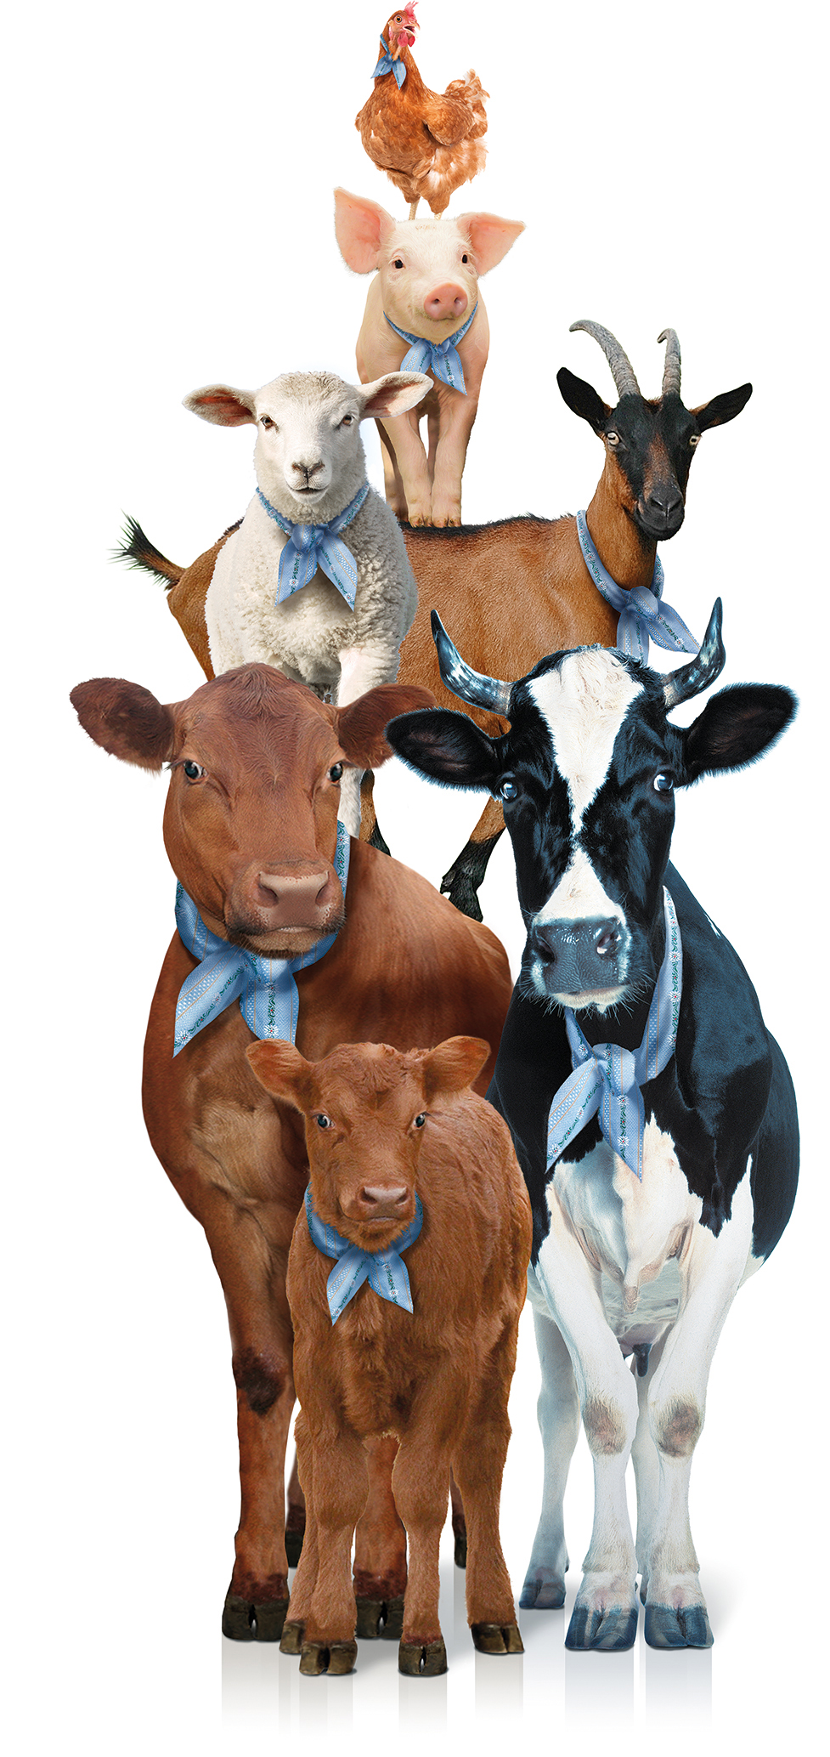
So verhalten wir uns auf dem Hof:

- Wir freuen uns auf deinen Besuch während den angegebenen Besuchszeiten.
- Wenn niemand da ist, bitte die Tiere nur an frei zugänglichen Orten besuchen (keine Türen, Tore oder Zäune öffnen).
- Unser Hof ist kein Spielplatz; hier wird gelebt und gearbeitet.
- Der direkte Zugang zu den Tieren ist zu deiner eigenen Sicherheit nicht erlaubt.
- Lasse deine Kinder nicht aus den Augen und führe deine Kleinkinder an der Hand.
- Hunde dürfen nicht in den Stall genommen werden.
- Es ist verboten, gesperrte Zonen zu betreten. Eltern haften für ihre Kinder.
- Vorsicht: Auf dem Bauernhof lauern unbekannte Gefahren. Besteige bitte keine Maschinen, Traktoren oder Leitern und halte dich an unsere Anweisungen.
- Der Maschinenpark gehört nicht zur Stallvisite.

Tiere mögen keinen Lärm
- Verängstige die Tiere nicht – sie sind durch plötzlichen Lärm und brüske Bewegungen leicht zu erschrecken.
- Gehe langsam zu den Tieren und spreche in normaler Lautstärke.

Tiere erhalten genügend Futter
- Bitte füttere die Tiere nicht.
- Füttere die Tiere bitte nicht selbständig, frage zuerst um Erlaubnis.
- Du darfst den Tieren wenig Gras oder Heu geben, ansonsten bitten wir dich, das Füttern zu unterlassen.

Tiere schätzen den korrekten Umgang
- Du darfst mit den Tieren sprechen – sie schätzen das, schreie sie jedoch nicht an.
- Streichle die Tiere mit dem nötigen Respekt und mit Vorsicht.
- Bitte streichle die Tiere nicht.

Tiere im Stall besuchen
- Ein Besuch im Stall ohne Begleitung ist verboten.
- Ein Besuch im Stall ist nur in Begleitung des Bauern / der Bäuerin möglich.
- Ein Besuch im Stall ist nur mit Erlaubnis des Bauern / der Bäuerin möglich.

Tiere beim Melken beobachten
- Du bist herzlich eingeladen, beim Melken dabei zu sein.
- Bitte melde dich an, wenn du uns beim Melken zuschauen möchtest.
- Tiere schätzen beim Melken Ruhe. Deshalb empfangen wir während dieser Zeit keinen Besuch.
- Du bist herzlich willkommen, uns beim Melken zuzuschauen. Wir beginnen in der Regel um …… Uhr.

